Тухбатуллин Шархем Тухбатуллович
( 20.10.1921 –30.09.1997) 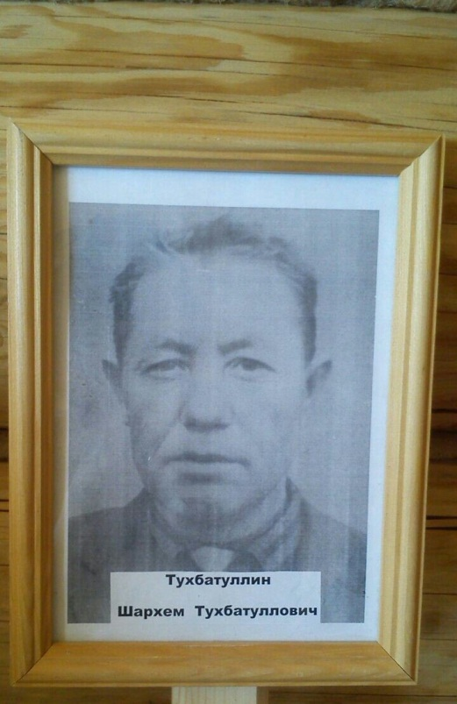
Мой прадед – участник Второй Отечественной войны. Призвали его в армию в конце 1939го. В то время 3 года служили, поэтому с 1939-го по 1946-ой он прошел всю войну..Вступил в ряды Красной Армии 22.06.1941 ,получил звание «гвардии младший сержант»,на войне получил должность старшего телефониста и т.д. (об этом свидетельствует наградной лист) 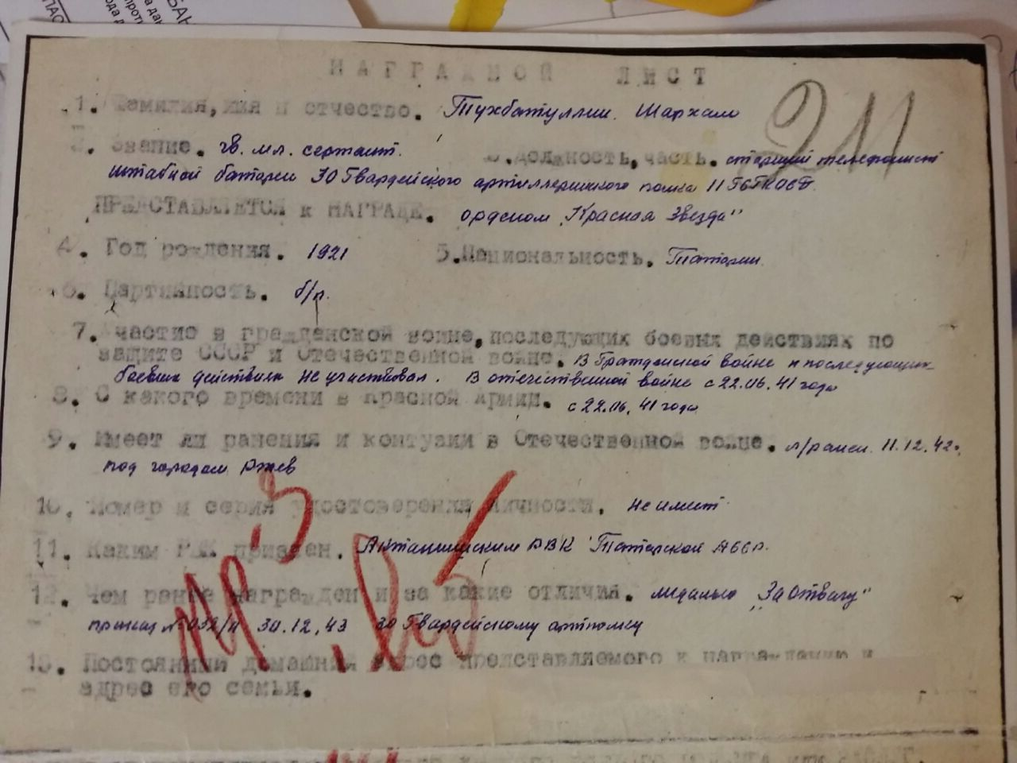
Воевал под командованием Рокосовского. 2ой Белорусский фронт.Отстал от своей части из-за контузии. Встретил Победу в Кёнигсберге. После окончания войны остался дослуживать в армии, т.к. призывать в армию практически было некого. В конце 1946 вернулся домой. Пару лет проработал председателем колхоза «Коммунизмга».Но по состоянию здоровья (на войне ещё отморозил ногу, когда осенью 2 недели был в окружении в болотах...) перевелся завхозом и всю оставшуюся жизнь проработал там.. Со слов моей бабушки , он с горечью рассказывал об этом... говорил, что у солдат не выдерживали нервы от постоянных арт обстрелов... и они вскакивали... и снайперы их... косили...как косой... на войне вступил в ряды КПСС. Поэтому и остался дослуживать "коммунисты шаг вперёд!" - был такой клич (его слова) и оставались ...И всю жизнь был ярым Коммунистом. В 1949 женился на моей прабабушке (Тухбатуллина Абадия Хабибулловна).
